Памятка по выбору и мытью овощей, фруктов, ягод и зелени в летний период
Уважаемые ветераны Великой Отечественной войны!
Напоминаем Вам о правилах, соблюдение которых позволит сделать правильный выбор товара.
Тщательная мойка - необходимое условие правильной переработки фруктов, овощей, ягод и зелени. Она позволяет удалить с них землю, песок и частично микроорганизмы, которые находятся на поверхности плодов. Кроме того, правильное мытье поможет очистить продукт от различных ядохимикатов, зачастую очень вредных для нашего здоровья, которыми их могли опрыскивать в борьбе с болезнями и вредителями растений. При мойке применяют обычные дуршлаги, специальные сетки для мойки овощей и фруктов, которые продаются в хозяйственных магазинах, а также простое решето. Чтобы случайно не полакомиться восками и парафинами, которыми покрыты импортные овощи и фрукты, надо тщательно мыть плоды щеточкой, желательно в мыльной воде. Зелень (салаты, щавель, шпинат, ревень, укроп, петрушку, зеленые перья лука и чеснока) после удаления корней (если они есть), твердых стеблей (у щавеля и шпината), поврежденных или пожелтевших листьев, или перьев моют в холодной воде, налитой во вместительную посуду, меняя воду два-три раза, чтобы вся грязь осела, затем ополаскивают проточной водой. В соцветия цветной капусты, артишоков, кольраби, спаржи часто имеют обыкновение заползать мелкие жучки. Чтобы от них избавиться, надо подержать эти культуры перед варкой 5-10 минут в крепко посоленной воде, насекомые всплывут и их легко можно будет слить вместе с водой. Для этой же цели их можно погрузить на полчаса в холодную воду с добавлением уксуса (1 столовая ложка на 1 л воды). Картофель, морковь, свеклу, редис, редьку, хрен вначале надо очистить от земли, для чего их заливают теплой водой, немного дают в ней постоять. Затем щеткой тщательно смывают землю. После чего овощи промывают вначале теплой, а затем холодной проточной водой и очищают. Помидоры, огурцы, патиссоны, стручковый перец, баклажаны, кабачки, тыкву, стручки фасоли и гороха обмывают в проточной воде руками или щеткой.
Помните! Сырые овощи и зелень, предназначенные для приготовления холодных закусок без последующей термической обработки, рекомендуется выдерживать в 3%-ном растворе уксусной кислоты или 10%-ном растворе поваренной соли в течение 10 мин. с последующим ополаскиванием проточной водой.
Лимоны, апельсины, мандарины, грейпфруты и другие цитрусовые предварительно ошпаривают кипятком (чтобы избавиться от поверхностных консервантов), затем промывают холодной, обязательно проточной, водой. Арбузы и дыни обмывают под проточной водой руками или щеткой. Практически все остальные фрукты (яблоки, груши, сливы, абрикосы, бананы, гранаты и др.) так же тщательно промывают холодной, обязательно проточной, водой, желательно с мылом.
Ягоды тоже необходимо тщательно мыть! Ягоды удобно мыть в дуршлаге или решете, опуская их на 1-2 минуты в большую емкость с водой и осторожно покачивая из стороны в сторону. Воду меняют после каждой порции ягод. Затем ягоды промывают проточной водой и обсушивают в той же посуде (не более 10-15 минут). Перед мытьем следует удалить битые, мятые, загнившие, перезревшие и недозревшие и поврежденные вредителями и болезнями экземпляры. Не следует ягоды мыть очень долго, так как при этом они теряют ароматические вещества и сахар, которые быстро переходят в воду. Вымытые ягоды следует сейчас же перерабатывать, а не оставлять до другого дня, т. к. в этом случае они легко загнивают.

Помните! Не следует покупать продукты в сомнительных местах, у неизвестного продавца, какими бы привлекательными по внешнему виду и цене они не были!

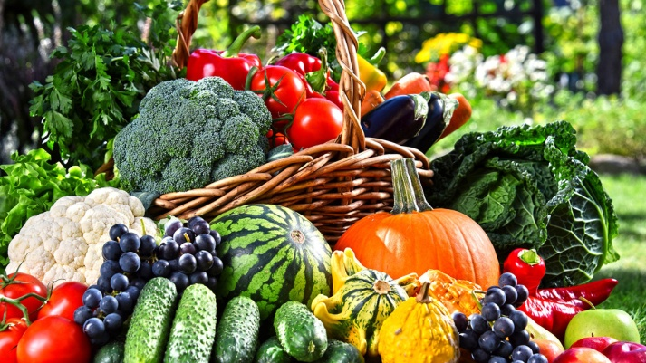

По всем вопросам Вы можете обратиться по телефону Единого консультационного центра Роспотребнадзора - 8 (800) 555-49-43 или по телефону «горячей» линии Управления Роспотребнадзора по Республике Башкортостан – 8 (800) 700-90-30

